大学物理(上)试卷6
一、选择题（共33分）
1. 一光滑的内表面半径为10 cm的半球形碗，以匀角速度绕其对称OC旋转．已知放在碗内表面上的一个小球P相对于碗静止，其位置高于碗底4 cm，则由此可推知碗旋转的角速度约为
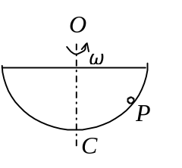
(A) 10 rad/s．
(B) 13 rad/s．
(C) 17 rad/s
(D) 18 rad/s．
［ ］

2. 一质量为M的斜面原来静止于水平光滑平面上，将一质量为m的木块轻轻放于斜面上，如图．如果此后木块能静止于斜面上，则斜面将
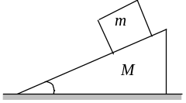
(A) 保持静止．
(B) 向右加速运动．
(C) 向右匀速运动．
(D) 向左加速运动． ［ ］
3. 体重、身高相同的甲乙两人，分别用双手握住跨过无摩擦轻滑轮的绳子各一端．他们从同一高度由初速为零向上爬，经过一定时间，甲相对绳子的速率是乙相对绳子速率的两倍，则到达顶点的情况是
(A)甲先到达． (B)乙先到达．
(C)同时到达． (D)谁先到达不能确定． ［ ］
4. 今有一劲度系数为k的轻弹簧，竖直放置，下端悬一质量为m的小球，开始时使弹簧为原长而小球恰好与地接触，今将弹簧上端缓慢地提起，直到小球刚能脱离地面为止，在此过程中外力作功为
(A) 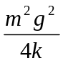 (B) 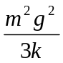
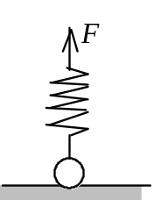
(C) 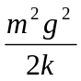 (D) 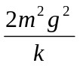
(E) 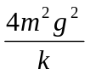 ［ ］
5. 一轻绳绕在有水平轴的定滑轮上，滑轮的转动惯量为J，绳下端挂一物体．物体所受重力为P，滑轮的角加速度为β．若将物体去掉而以与P相等的力直接向下拉绳子，滑轮的角加速度β将
(A) 不变． (B) 变小．
(C) 变大． (D) 如何变化无法判断． ［ ］
6. 光滑的水平桌面上有长为2l、质量为m的匀质细杆，可绕通过其中点O且垂直于桌面的竖直固定轴自由转动，转动惯量为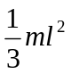，起初杆静止．有一质量为m的小球在桌面上正对着杆的一端，在垂直于杆长的方向上，以速率v运动，如图所示．当小球与杆端发生碰撞后，就与杆粘在一起随杆转动．则这一系统碰撞后的转动角速度是
(A) 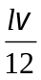． (B) 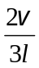．
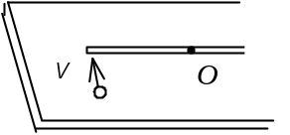
(C) 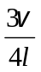． (D) 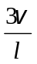． ［ ］

7. 一固定容器内，储有一定量的理想气体，温度为T，分子的平均碰撞次数为 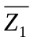，若温度升高为2T，则分子的平均碰撞次数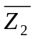为
(A) 2． (B) 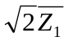．
(C) ． (D) 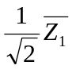． ［ ］
8. 若N表示分子总数，T表示气体温度，m表示气体分子的质量，那么当分子速率v确定后，决定麦克斯韦速率分布函数f(v)的数值的因素是
(A) m，T． (B) N．
(C) N，m． (D) N，T ．
(E) N，m，T． ［ ］
9. 图中三条曲线分别表示简谐振动中的位移x，速度v，和加速度a．下列说法中哪一个是正确的？
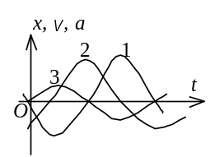
(A) 曲线3，1，2分别表示x，v，a曲线；
(B) 曲线2，1，3分别表示x，v，a曲线；
(C) 曲线1，3，2分别表示x，v，a曲线；
(D) 曲线2，3，1分别表示x，v，a曲线；
(E) 曲线1，2，3分别表示x，v，a曲线． ［ ］
10. 两个惯性系S和S′，沿x (x′)轴方向作匀速相对运动. 设在S′系中某点先后发生两个事件，用静止于该系的钟测出两事件的时间间隔为τ₀ ，而用固定在S系的钟测出这两个事件的时间间隔为τ ．又在S′系x′轴上放置一静止于是该系．长度为l₀的细杆，从S系测得此杆的长度为l, 则
(A) τ < τ₀；l < l₀． (B) τ < τ₀；l > l₀．
(C) τ > τ₀；l > l₀． (D) τ > τ₀；l < l₀． ［ ］
11. 在惯性参考系S中，有两个静止质量都是m₀的粒子A和B，分别以速度v沿同一直线相向运动，相碰后合在一起成为一个粒子，则合成粒子静止质量M₀的值为 (c表示真空中光速)
(A) 2 m₀． (B) 2m₀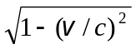．
(C) 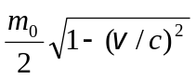． (D) 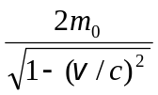． ［ ］

二、填空题（共24分）
12. 质量为0.25 kg的质点，受力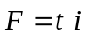 (SI)的作用，式中t为时间．t = 0时该质点以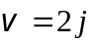 (SI)的速度通过坐标原点，则该质点任意时刻的位置矢量是______________．
13. 湖面上有一小船静止不动，船上有一打渔人质量为60 kg．如果他在船上向船头走了 4.0米，但相对于湖底只移动了 3.0米，(水对船的阻力略去不计)，则小船的质量为___________．
14. 质量为m的物体，初速极小，在外力作用下从原点起沿x轴正向运动．所受外力方向沿x轴正向，大小为F = kx．物体从原点运动到坐标为x₀的点的过程中所受外力冲量的大小为__________________．
15. 可绕水平轴转动的飞轮，直径为1.0 m，一条绳子绕在飞轮的外周边缘上．如果飞轮从静止开始做匀角加速运动且在4 s内绳被展开10 m，则飞轮的角加速度为______________．
16. 一声纳装置向海水中发出超声波，其波的表达式为
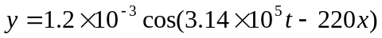 (SI)
则此波的频率ν = _________________ ，波长λ = __________________， 海水中声速u = __________________．
17. 一简谐波沿Ox轴正方向传播，图中所示为该波t时刻的波形图．欲沿Ox轴形成驻波，且使坐标原点O处出现波节，试在另一图上画出需要叠加的另一简谐波t时刻的波形图．
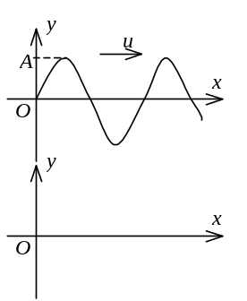

18. 当惯性系S和S′的坐标原点O和O′重合时，有一点光源从坐标原点发出一光脉冲，在S系中经过一段时间t后（在S′系中经过时间t′），此光脉冲的球面方程（用直角坐标系）分别为：
S系___________________________________________；
S′系_________________________________________．

三、计算题（共38分）
19. 如图，绳CO与竖直方向成30°角，O为一定滑轮，物体A与B用跨过定滑轮的细绳相连，处于平衡状态．已知B的质量为10 kg，地面对B的支持力为80 N．若不考虑滑轮的大小求：
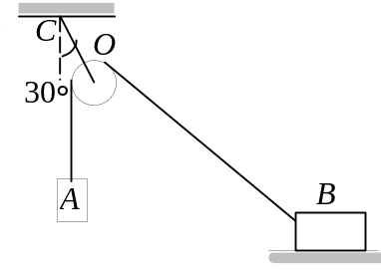
(1) 物体A的质量．
(2) 物体B与地面的摩擦力．
(3) 绳CO的拉力．
(取g=10 m/s²)

20. 1 kg某种理想气体，分子平动动能总和是1.86×10⁶ J，已知每个分子的质量是3.34×10⁻²⁷ kg，试求气体的温度． （玻尔兹曼常量 k＝1.38×10⁻²³ J·K⁻¹）
21. 温度为25℃、压强为1 atm的1 mol刚性双原子分子理想气体，经等温过程体积膨胀至原来的3倍． (普适气体常量R＝8.31 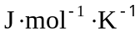，ln 3=1.0986)
(1) 计算这个过程中气体对外所作的功．
(2) 假若气体经绝热过程体积膨胀为原来的3倍，那么气体对外作的功又是多少？
22. 质量为2 kg的质点，按方程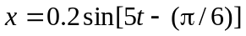 (SI)沿着x轴振动．求：
(1) t = 0时，作用于质点的力的大小；
(2) 作用于质点的力的最大值和此时质点的位置．
23. 如图所示，一平面简谐波沿Ox轴的负方向传播，波速大小为u，若P处介质质点的振动方程为 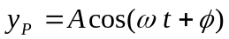，求
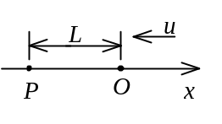
(1) O处质点的振动方程；
(2) 该波的波动表达式；
(3) 与P处质点振动状态相同的那些点的位置．

24. 在惯性系中，有两个静止质量都是m₀的粒子A和B，它们以相同的速率v相向运动，碰撞后合成为一个粒子，求这个粒子的静止质量M₀．

四、证明题（共5分）
某理想气体作卡诺循环，其循环效率为，试在p－V图上画出循环曲线，并证明，在绝热膨胀过程中，膨胀后的气体压强与膨胀前的气体压强之比为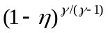.(式中为该理想气体的比热容比)

大学物理(上)试题6答案
一、选择题
1.B；2.A：3.C；4.C；5.C；6.C；7.B；8.A；9.E； 10.D; 11.D.

二、填空题
12. 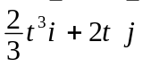 (SI)
13. 180 kg
14. 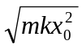;
15. 2.5 rad / s²
16. 5.0 ×10⁴ Hz ; 2.86×10⁻² m ; 1.43×10³ m/s
17. 见图
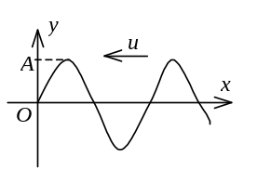

18. 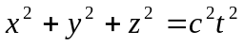
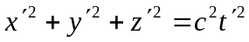

三、计算题
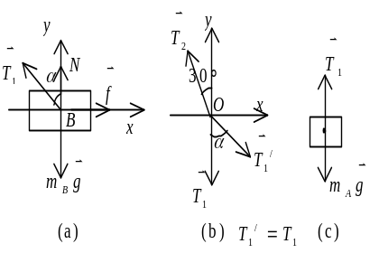
19. 解：各物体示力图如图(a)、(b)、(c)所示．
对B有： 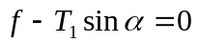 ①
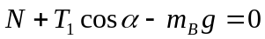 ② 1分
对O有： 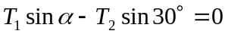 ③
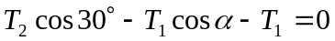 ④
对A有： 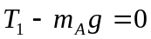 ⑤
由①②③④⑤及m=10 kg ，N = 80 N解出α＝60°
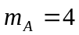kg
f = 34.6 N．
T₂ = 69.3 N．

20. 解： N= M / m＝0.30×10²⁷ 个
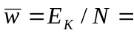6.2×10⁻²¹ J
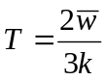= 300 K

21. 解：(1) 等温过程气体对外作功为
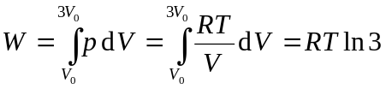
=8.31×298×1.0986 J = 2.72×10³ J
(2) 绝热过程气体对外作功为
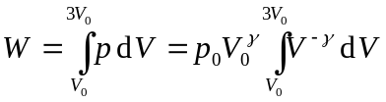
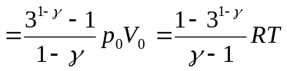
＝2.20×10³ J

22. 解：(1) t = 0时， a = 2.5 m/s² ，| F | = ma = 5 N
(2) | a_{max} | = 5，其时 | sin(5t - π/6) | = 1
| F_{max} | = m| a_{max} | = 10 N
x = ±0.2 m（振幅端点）

23. 解：(1) O处质点的振动方程为 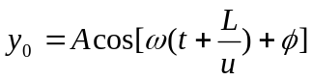
(2) 波动表达式为 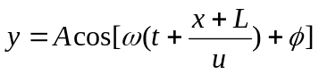
(3) x = -L ± k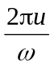 ( k = 1，2，3，…)

24. 解：设粒子Ａ的速度为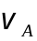，粒子Ｂ的速度为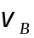，合成粒子的运动速度为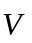．由动量守恒得
 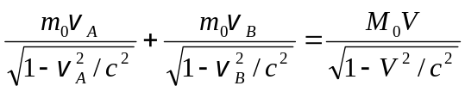
因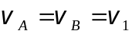，且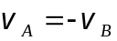，所以 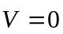．
即合成粒子是静止的．由能量守恒得
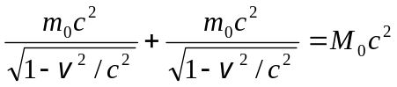
解出 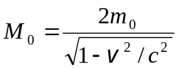

四、证明题
25. 证：在p－V图上，卡诺循环，如图所示．
绝热膨胀过程中，应用绝热方程可知
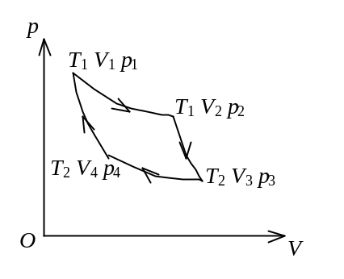
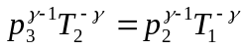
∴ 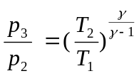
由理想气体卡诺循环的效率 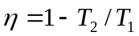
有 
 